Kominki elektryczne aflamo - czystość i przyjemność w Twoim domu
Kominki elektryczne zyskują swoją popularność także na polskim rynku. Dlaczego polacy polubili ten model zamiast tradycyjnego kominka? Sprawdzimy to w naszym artykule oraz prześledzimy kominki elektryczne aflamo i ich modele.

Elektryczne kominki vs tradycyjne
Tradycyjne kominki to do niedawna, była jedyna opcja, jaką braliśmy pod uwagę budując domy czy re remontując. Nic dziwnego. Kominek w domu nadaje niesamowitej atmosfery, często nie ma jedynie funkcji dekoracyjnej ale służy jako ogrzewanie domowych pomieszczeń, do tego ten niesamowity zapach drewna unoszący się w całym domu! Dlaczego zatem kominki elektryczne aflamo i inne modele elektrycznych kominków są w ogole popularne?
Kominki elektryczne aflamo - jesteśmy za!

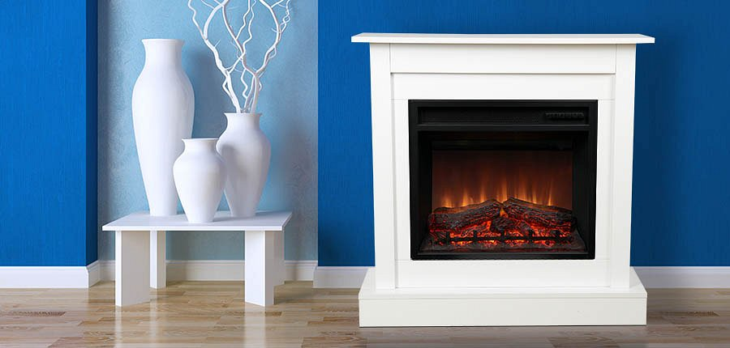
Jakie są zlety elektrycznego kominka? Po pierwsza można je zainsalować absolutnie wszędzie - zarówno w domu jak i w mieszkaniu. Ale plusem nie jest tylko brak przewodu kominowego. Wyobraźcie sobie, że macie kominek a cały dom pozostaje czysty! Bez pyłu, bez wiurów, bez popiołu. Kominki elektryczne aflamo dostępne są w 3 wersjach: kominki do zabudowy, kominki z obudową i kominki ścienne. Możesz zatem w taki sposób wkomponować kominek w przestrzeń mieszkalną, że uzyskasz taką samą atmosferę jaką daje tradycyjny kominek przyjemne ciepło, również gwarantowane! Warto zatem rozważyć inne opcje dostępne na rynku poza tradycyjnym kominkiem. Sprawdź w sklepie Bielsko Kominki piękne modele marki Aflamo.

